2026年实验室第一届空天杯运动会
羽毛球竞赛规则
为规范本届空天杯运动会羽毛球比赛的组织与裁判工作，保障比赛公平、公正、有序进行，结合实际参赛规模、场地条件和比赛时间，制定本规则。

一、比赛安排
比赛时间：2026年11月7日12:30-18:00。
比赛地点：西苑体育馆，使用羽毛球场地9个。
比赛项目：男子单打、女子单打、男子双打、女子双打、混合双打，共5个小项。
各小项有效报名单位不足4个时取消比赛。报名录取人数及签位安排按照《运动会总体方案》执行。

二、竞赛规则
（一）各小项均采用双败淘汰制，自第一轮起设置胜者组和败者组，参赛单位累计负两场即被淘汰，不设重置赛。
（二）比赛开始前，由组委会根据实际报名参赛人数确定各参赛单位的初始签位及对阵关系。
（三）双败淘汰赛具体规则如下：
- 所有参赛单位初始进入胜者组，根据抽签确定的对阵关系进行比赛。
- 胜者组每场比赛的胜者继续留在胜者组，负者转入败者组对应位置。
- 败者组由已负一场的参赛单位组成。败者组比赛的胜者继续晋级，负者累计两场失利，正式淘汰。
- 胜者组比赛与败者组比赛按照预先编制的双败签表衔接进行，已确定的晋级路径不得临时更改。
- 胜者组决赛的胜者获得总决赛资格，负者进入败者组，继续争夺总决赛资格。
- 败者组决赛的胜者获得总决赛资格，负者获得第三名；败者组此前最后一名被淘汰的参赛单位获得第四名。
- 总决赛由胜者组冠军和败者组冠军进行，采用三局两胜制，不设重置或加赛，先赢得两局的一方获得第一名，负者获得第二名。
以8个参赛单位为例，比赛具体流程如下：
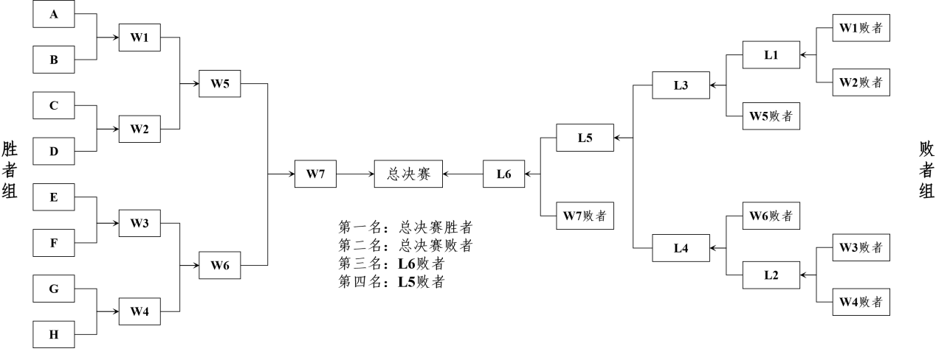
（四）比赛直接确定第一至第四名，不另行设置季军争夺赛。
（五）当报名录取人数不足完整签位数时，按《运动会总体方案》安排首轮轮空。轮空单位自动晋级，不计胜负场次。胜者组和败者组的具体晋级路径以正式公布的双败签表为准。
（六）正式签表公布前，参赛单位退出的，可按候补顺序递补；正式签表公布后，不再接受新增报名或临时替换参赛单位。参赛单位退出时，其后续比赛按弃权处理，对方按原签表晋级，不重新抽签或调整其他参赛单位的对阵关系。

三、局制与计分规则
（一）所有比赛均采用三局两胜制，每局15分。
（二）全部比赛实行每球得分制，任何一方赢得一个回合即得1分。
（三）每局先得15分的一方获胜；当比分为14平时，须领先2分方可获胜；当比分为20平时，先得21分的一方获胜。
（四）每场比赛中，先赢得两局的一方获得该场比赛胜利。
（五）上一局获胜方在下一局首先发球。

四、发球与比赛规则
（一）比赛开始前，由裁判组织挑边。获胜方优先选择发球、接发球或场区，另一方选择剩余事项。
（二）发球时，发球员与接发球员应站在斜对角的发球区内，不得踩踏发球区边界线。发球动作应连续、规范，不得故意延迟。
（三）单打比赛中，发球方得分为0或偶数时，从右发球区发球；得分为奇数时，从左发球区发球。
（四）双打比赛中，发球区随本方得分奇偶变化，发球和接发球顺序按羽毛球双打的一般规则执行。
（五）比赛中出现以下情况，判违例，对方得1分：
- 球落在有效场区界线之外，或未能越过球网。
- 比赛进行中，球拍、身体或衣物触及球网。
- 同一方连续击球两次，或双打两名队员先后击中同一个球。
- 击球时球拍侵入对方场区并妨碍对方合法击球。
- 故意干扰对手，或出现其他违反羽毛球竞赛规则的行为。
（六）单打、双打分别按照相应场地界线进行判定，球落在线上视为界内。双打发球应遵守双打后发球线限制。

五、换边与休息
（一）每局结束后，双方交换场区；如进行第三局，当领先方首次达到8分时，双方再次交换场区。
（二）每局领先方首次达到8分时，允许不超过60秒的局中休息。
（三）相邻两局之间，允许不超过120秒的休息。
（四）比赛期间不得无故中断、拖延比赛。确有身体不适或其他特殊情况，应及时向裁判提出。
（五）同一参赛单位连续进行两场比赛时，原则上安排不少于5分钟的场间休息；因兼项等原因需要调整比赛顺序的，由竞赛组统一协调。

六、检录与弃权
（一）参赛选手应按照赛程安排，提前15分钟到达指定区域完成检录，并服从工作人员的场地调度。
（二）裁判正式通知比赛后，参赛选手超过10分钟仍未到场，且未提前向竞赛组说明并获得认可的，判该场比赛弃权。
（三）双打比赛必须由报名确认的两名选手共同参赛，不得临时更换搭档。一人缺席且无法在规定时间内到场的，该组合视为弃权。
（四）参赛选手因伤病或其他原因无法继续比赛时，应主动向裁判申请退赛，该场比赛判对方获胜。
（五）双败淘汰赛中，因正常比赛失利而累计负一场的参赛单位，继续进入败者组；无故弃权、主动退赛或取消比赛资格的参赛单位，不再参加该小项后续比赛。弃权退赛情况须在签表和成绩记录中注明。
（六）参赛选手兼项造成比赛时间冲突时，应提前向竞赛组说明，由竞赛组根据场地及赛程情况协调，选手不得自行调整比赛顺序。

七、裁判与争议处理
（一）各场比赛由竞赛组统一安排裁判及计分人员，参赛选手须服从现场裁判管理。
（二）比赛开始前，双方可进行不超过2分钟的适应性练习，具体由裁判统一控制。
（三）比赛中涉及球是否出界、触网、发球违例等事实性判定，以当场裁判判罚为准；如涉及竞赛规则适用问题，可申请裁判长复核。
（四）对于参赛资格、比赛成绩及赛制执行等问题，如有异议，应在该场比赛结束后10分钟内向竞赛组提出，由裁判长组织复核。
（五）比赛结束后，由裁判记录比分及胜负结果，经参赛双方确认、竞赛组复核后，交信息组统一汇总。
（六）裁判及工作人员应秉持公平、公正原则，不得执裁本人参加的比赛。

八、名次与奖励
（一）各实际举办小项分别录取第一至第四名，名次由双败淘汰赛最终结果确定。
（二）第一至第四名分别获得30分、15分、10分、5分个人积分。双打组合的两名选手分别获得相应积分。个人积分两场运动会累计，用于评选运动会最高奖项“体育达人奖”。
（三）第一、第二、第三名分别获得对应奖品及奖牌。双打项目按个人发放，每名获奖选手领取一份。

九、其他事项
（一）参赛选手应提前做好热身，穿着适合羽毛球运动的服装及防滑运动鞋。
（二）比赛用球由主办方统一提供，参赛选手原则上自备球拍。
（三）如因场地、设备故障或其他特殊原因导致比赛中断，由竞赛组协调处理，已经完成的有效比赛成绩原则上予以保留。

2026年实验室第一届空天杯运动会组织委员会
2026年11月1日

